哈尔滨工业大学 计算学部
2024年秋季学期《开源软件开发实践》
Lab4：开源软件开发中的DevOps

学号 | 姓名 | 联系方式
2022211854 | 杨晓晨 | 15066426729

目 录

1 实验要求 1
2 实验内容1 Github Actions DevOps实践 1
3 实验内容2 Jenkins DevOps实践 3
4 小结 4

[文档全部完成之后，请更新上述区域]

实验要求
本次实验训练开源软件开发中的基本 DevOps 操作，具体来说：
1.掌握开源软件开发中的基本 DevOps 流程和工具的使用
2.熟悉利用 Github Actions 进行 DevOps
3.熟悉利用 Jenkins 进行 DevOps

实验内容1 Github Actions DevOps实践
给出项目的目录结构截图，编程IDE的界面。
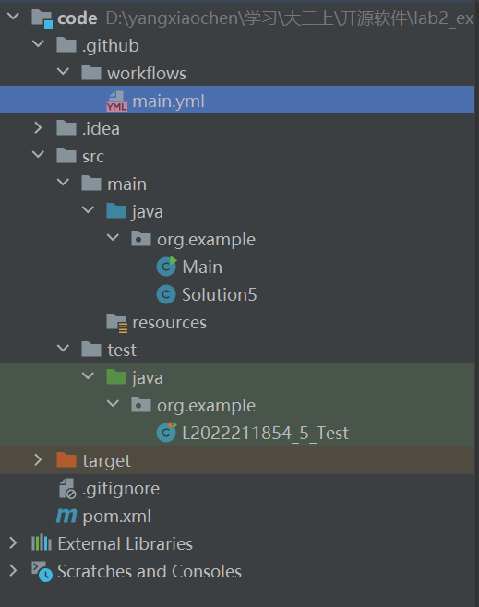
- Github中的Actions的若干界面
执行自动化测试成功界面
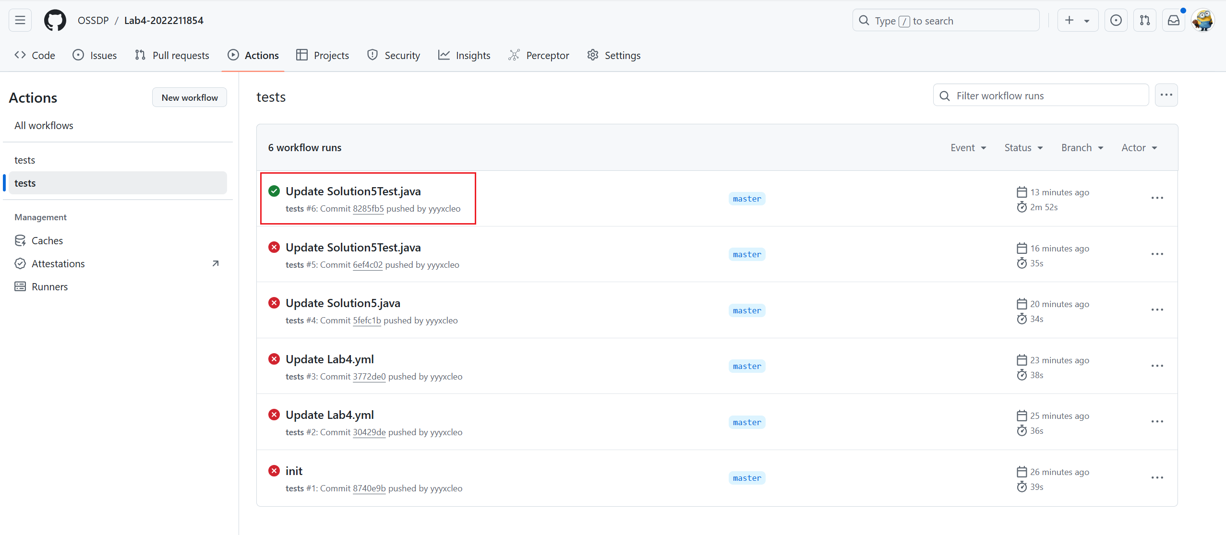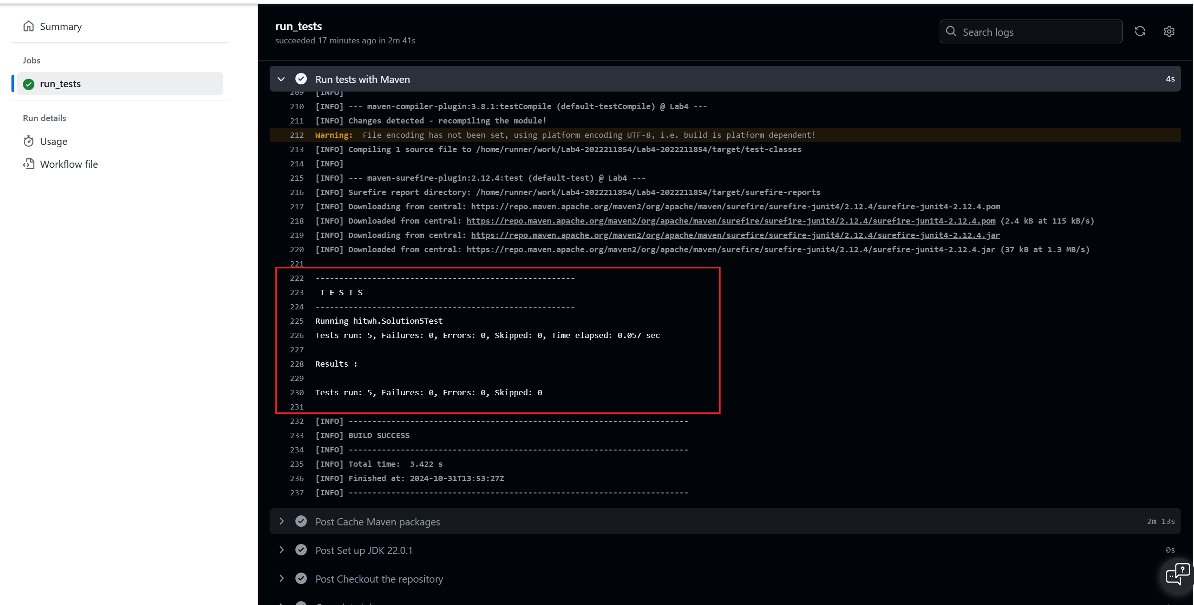
执行自动化测试失败界面
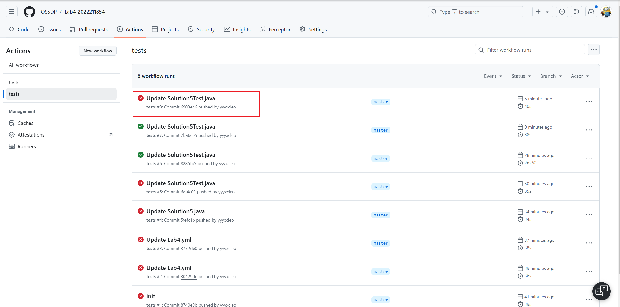
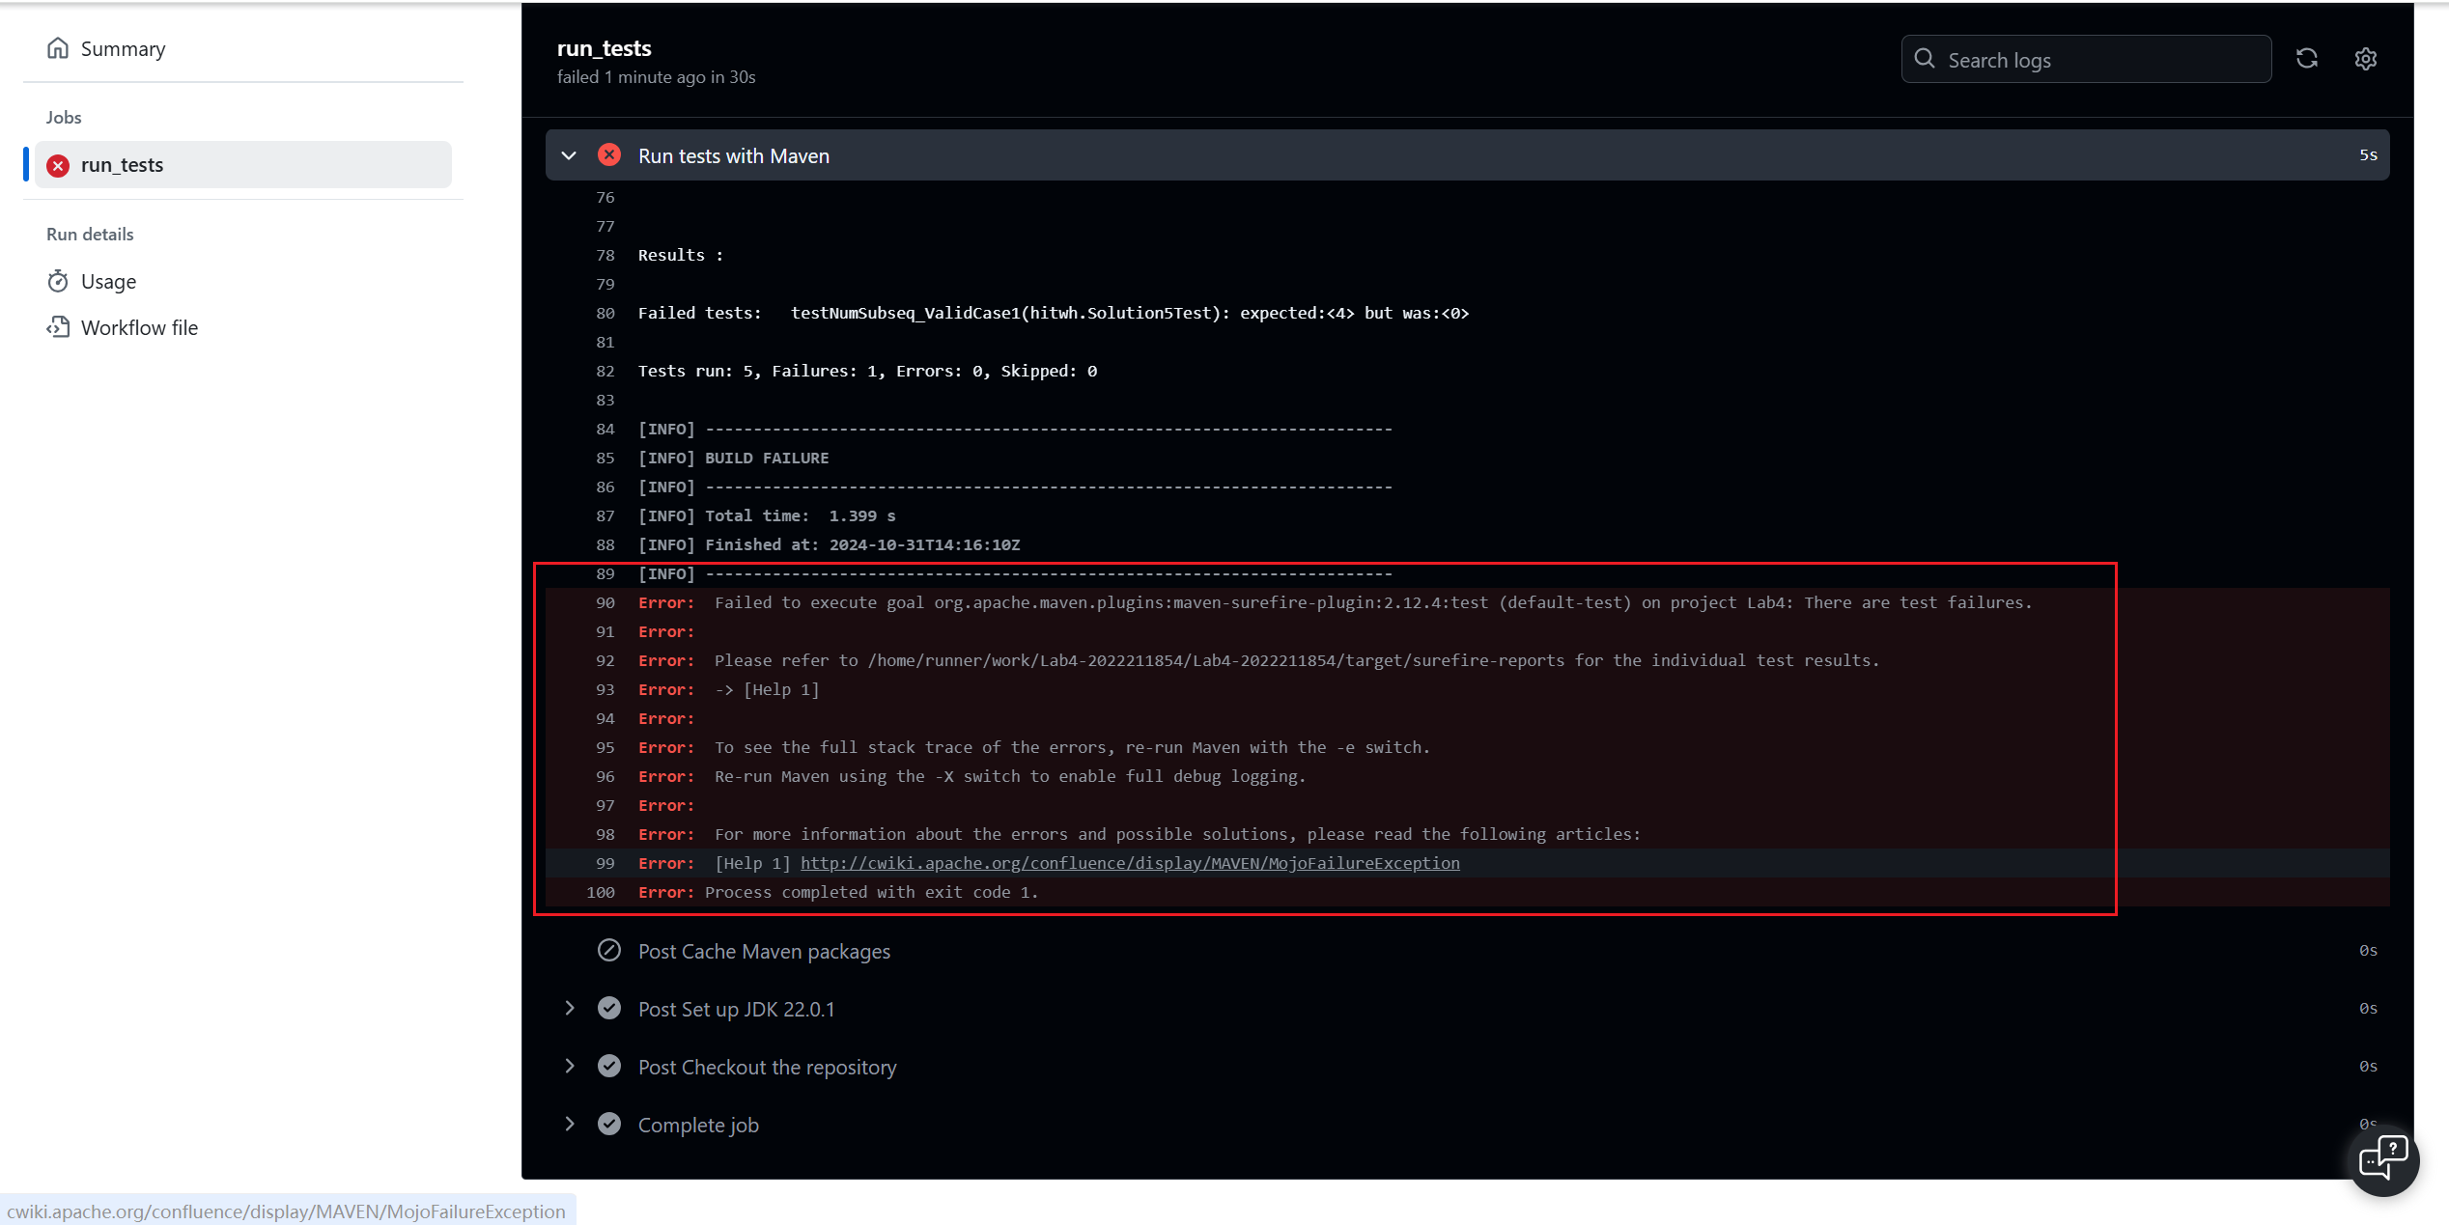

实验内容2 Jenkins DevOps实践
实验步骤六和步骤七的操作截图
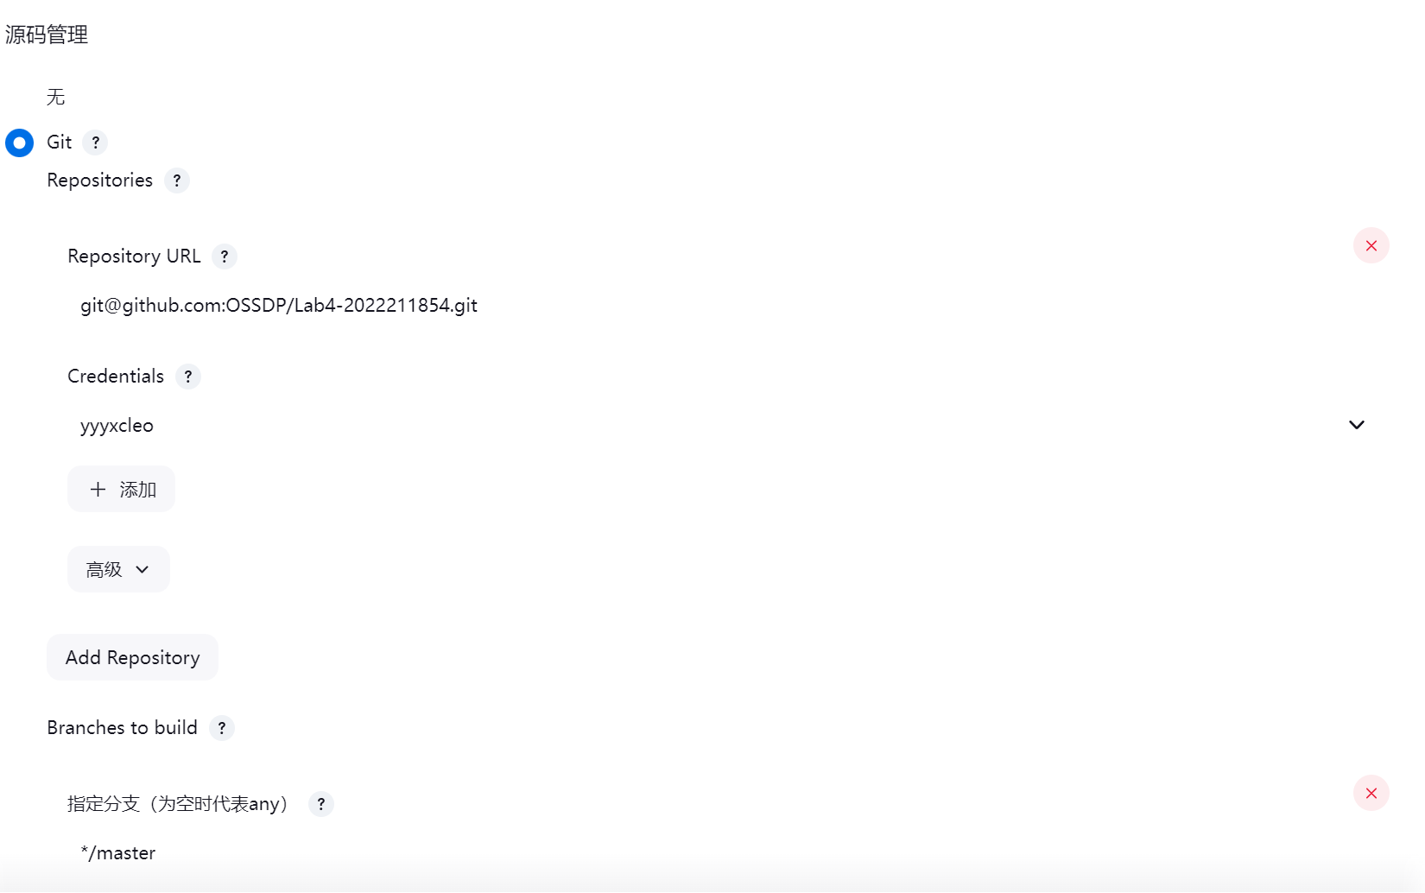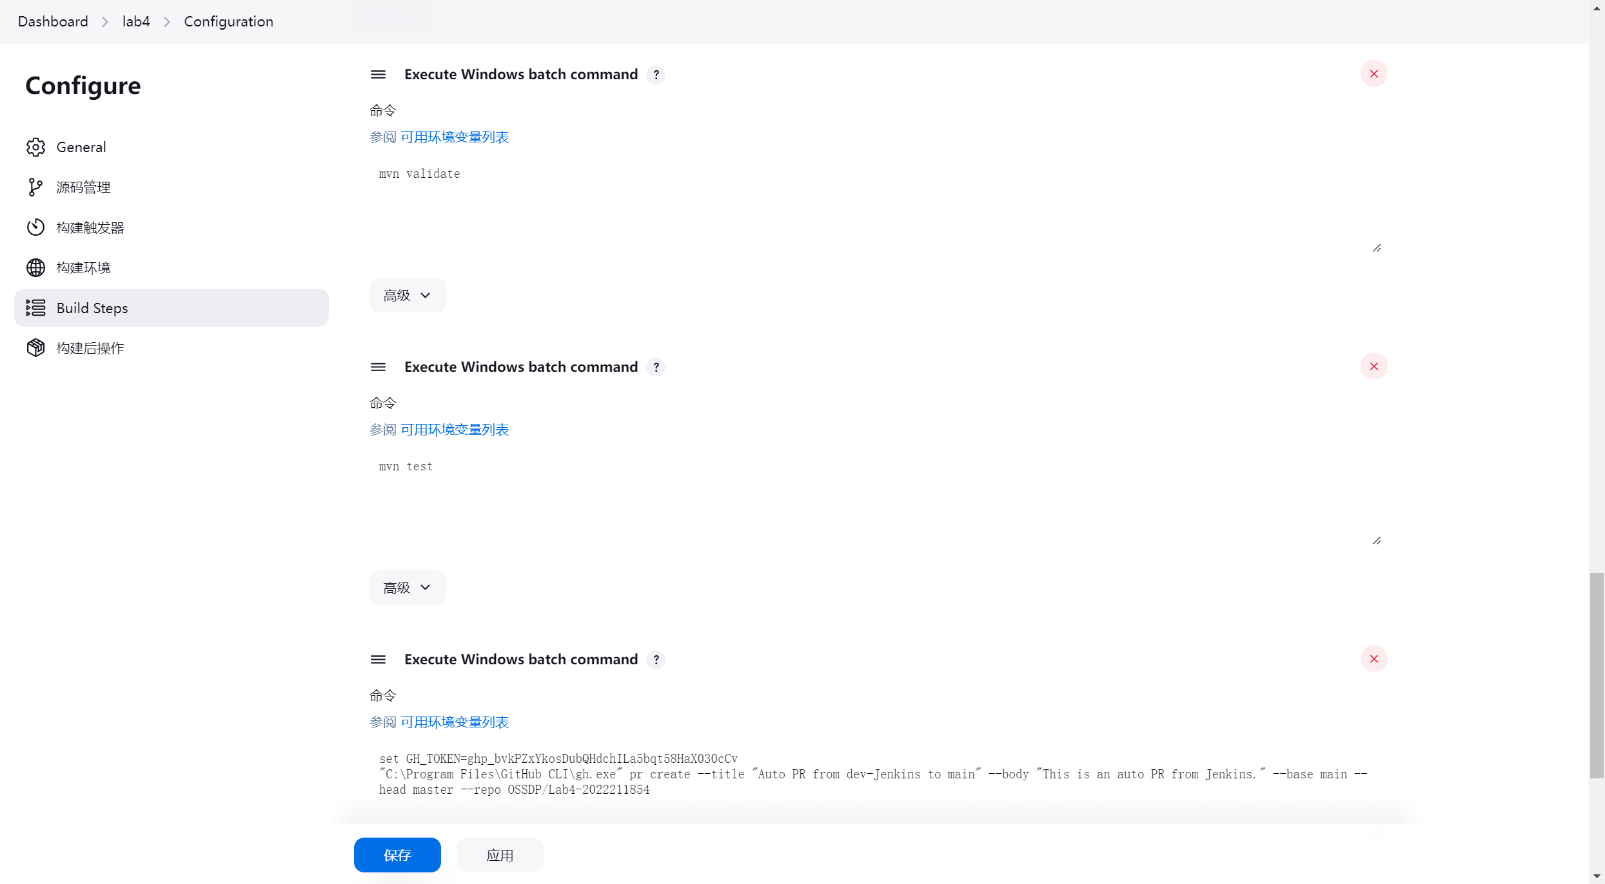
实验结果截图：
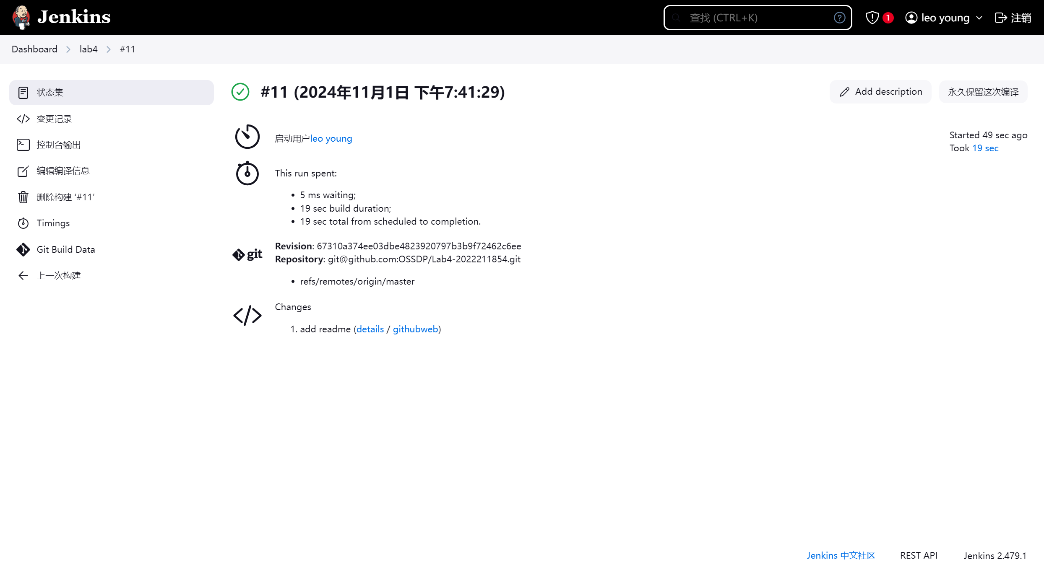
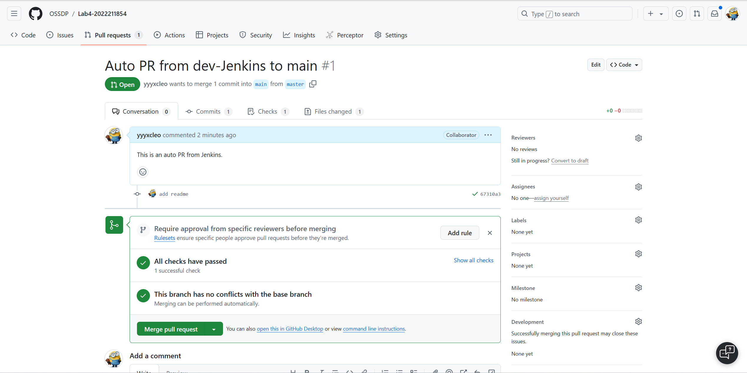

小结
在本次实验中，我深入学习了开源软件开发中的基本 DevOps 操作，掌握了相关流程和工具的使用，具体收获如下：
理解 DevOps 流程： 通过实践，我对 DevOps 的基本流程有了更深入的理解。这包括代码的开发、集成、测试和部署的整个生命周期，以及如何通过持续集成和持续交付（CI/CD）来提升开发效率和软件质量。
掌握 Git 和 GitHub 的使用： 在实验中，我熟悉了使用 Git 进行版本控制，了解了分支管理、合并请求（Pull Request）等操作。这让我在处理项目中的多个开发分支时更加得心应手。
熟悉 GitHub Actions： 通过配置 GitHub Actions，我学会了如何在代码提交时自动运行构建和测试。这一过程让我感受到了自动化测试的便利性，同时也减少了人工干预，提升了开发效率。
使用 Jenkins 进行持续集成： 在使用 Jenkins 的过程中，我了解了如何配置 Jenkins 以实现持续集成和持续部署。我掌握了如何设置构建任务、执行测试以及部署应用程序。这为我后续的项目开发提供了重要的实践经验。

